**Správa Krkonošského národního parku**

Dobrovského 3, 543 01 Vrchiabí IČ: 00088455, DIČ CZ00088455

tel (+420) 499 456 111, fax: (+420) 499 422 095

e-mail poda!elna@krnap c.z. www krnap *cz*

Dodavatel: HYDRO-M s.r.o

Dolní Dvůr 105

Dolní Dvůr 54342

1C. 27512819

**Objednávka č. OBJR-34^57/2024 Nadřazený dokument č. SMLR-30-6/2024**

**Dodací adresa:** (/e-// *odlišná od sídla Správy KRNAP)*

**Předmět objednávky:**

N006/24/V00014073

Těžba dříví s přiblížením na OM (kuň, UKT) na UP 34 dle ZL 07/34/3/2024

**Datum plnění od:** 23.5.2024

**Datum plnění do:** 31 7 2024

**Předběžná cena:** 461 834,00 Kč bez DPH

**Příjemce (útvar):** Územní pracoviště Černý Dul

**Kontaktní osoba:**

**Příkazce operace:** Datum a podpis

**Správce rozpočtu:** Datum a podpis

Objednávka je vyhotovena 2x - 1x pro odběratele, 1x pro dodavat Na fakturu uveďte výše uvedené číslo objednávky, jinak nebude u Elektronické faktury zasílejte na adresu [**faktury@krnap.cz**](mailto:faktury@krnap.cz)

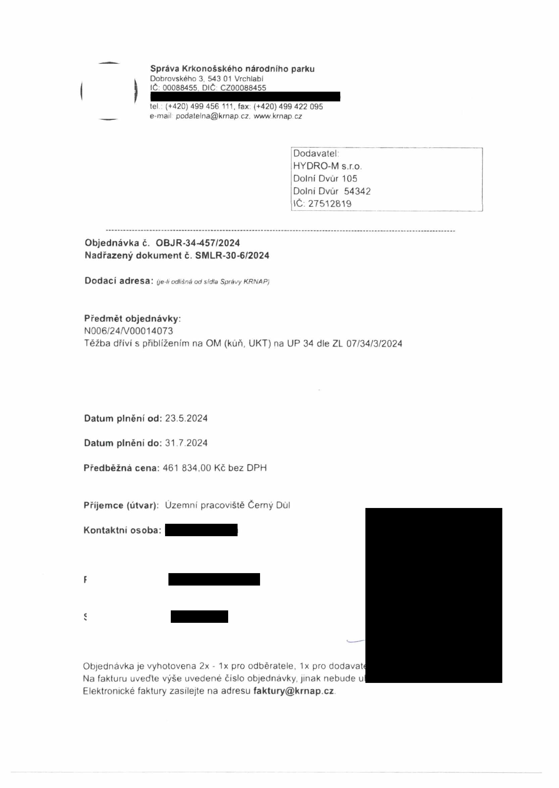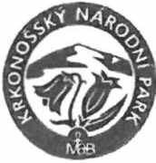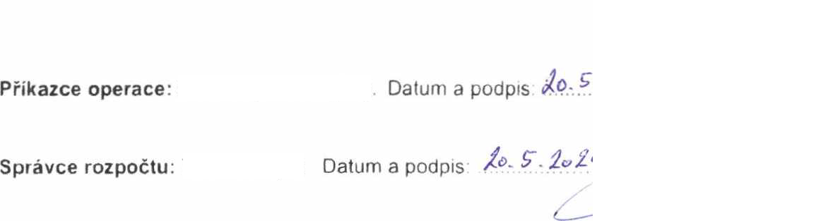

Správa Krkonošského národního parku

Dobrovského 3. 543 01 Vrchlabí IČ: 00088455, DIČ CZ00088455

tel (+420) 499 456 111, fax (+420) 499 422 095

e-mail podatelna@krnap cz. www krnap cz

**Specifikace předmětu objednávky:**

V případě, že zhotovitel *bude v prodleni s poskytnutím plnění (realizaci požadovaných* těžebních (pěstebních) činností) o více jak 7 kalendářních dnů oproti termínu stanovenému v prováděcí smlouvě, zavazuje se zhotovitel uhradit objednateli jednorázovou smluvní pokutu ve výši 3 % z celkové ceny za provedení těžebních činností uvedené v prováděcí smlouvě (zhotovitelem akceptované objednávce). Tim však jeho povinnost splnit dílo ve sjednaném rozsahu (provést těžební činnosti) není dotčena a dílo musí provést v dodatečně objednatelem stanovené přiměřené Ihútě Dobu plnění je možné upravit dohodou smluvních stran, pokud nastanou okolnosti vylučující provedení díla ve sjednaném termínu

Zhotovitel je rovněž povinen uhradit objednateli smluvní pokutu ve výši 3% z celkové ceny plnění dle prováděcí smlouvy též v případě, že podstatným způsobem poruší svoje povinnosti stanovené touto dohodou, příp prováděcí smlouvou.

Změny této objednávky mohou byt pouze písemně odsouhlasené oběma stranami.

Dodavatel souhlasí se zveřejněním této objednávky v registru smluv, je-li výše objednávky vyšší něž 50 tisíc Kč bez DPH

V ...........dne

Souhlasím. Za dodavatele: HYDRO-M s.r.o.

Dolní Dvůr 105

Dolní Dvůr 54342

IČ: 27512819

Jméno a příjmení podepisujícího, pozice

